2018年提前面试（第一批）申请流程

1.进入广东财经大学MBA官网：http://mba.gdufe.edu.cn/
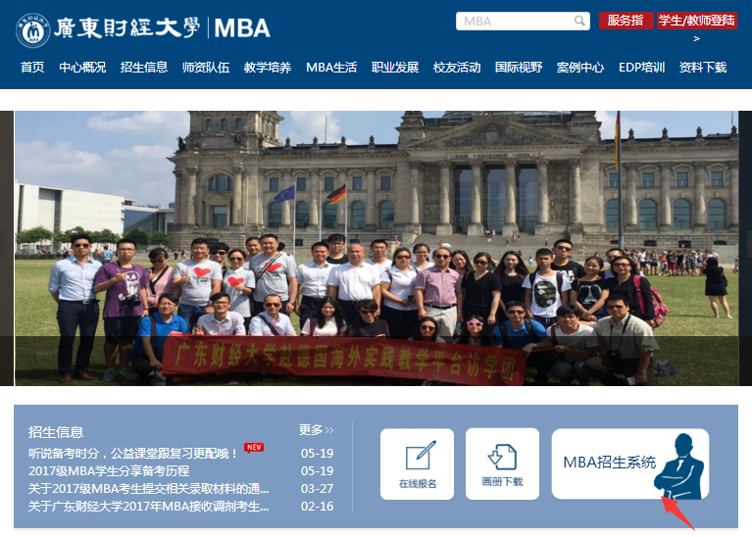
点击“MBA招生系统”
2.->新用户注册/注册
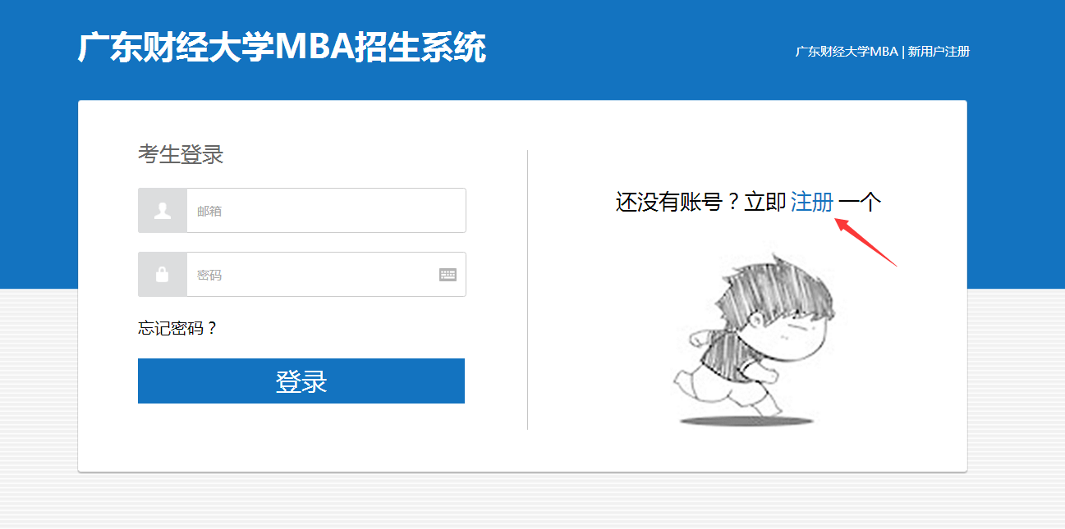

3.->填写个人注册信息,点击立即注册
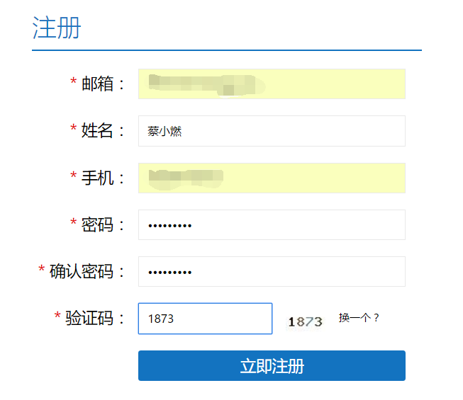
4.->注册成功，收到验证邮件，进入邮箱点击激活链接，成功激活账号(注意：发送的验证邮件可能会被默认收入邮箱垃圾箱，如收件箱找不到可在垃圾箱找回验证邮件)
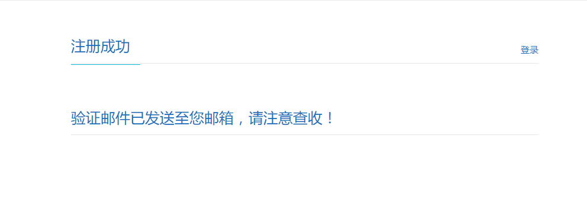
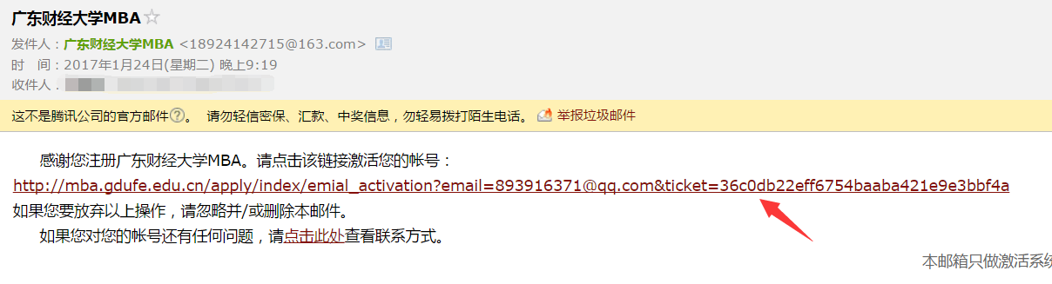
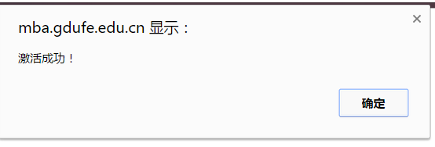
5.->登陆账号，完善申请资料
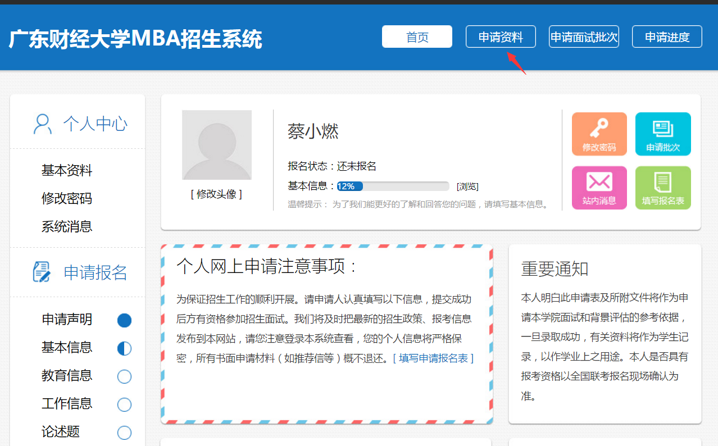
6.->选择学习方式（全日制班/在职班）和面试批次后，点击申请面试
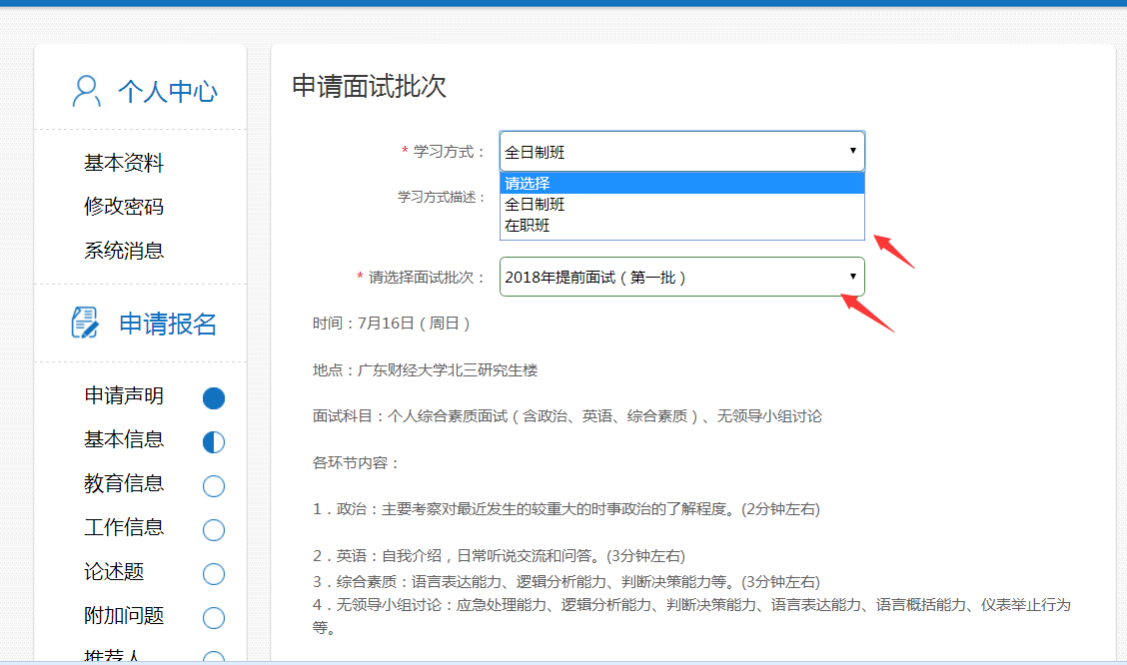
7.->了解并承诺承诺书的内容后，确认报名
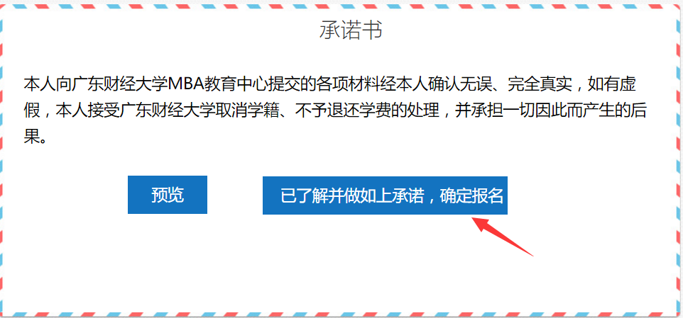
8.->点击确定
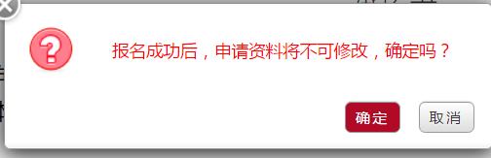
9.->完善申请报名中所有必填信息，按顺序依次填写
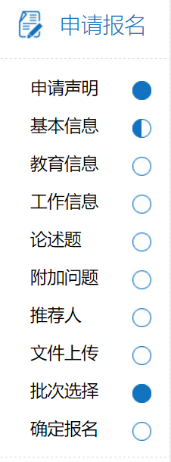
10.->完善基本信息，点击保存进入下一步
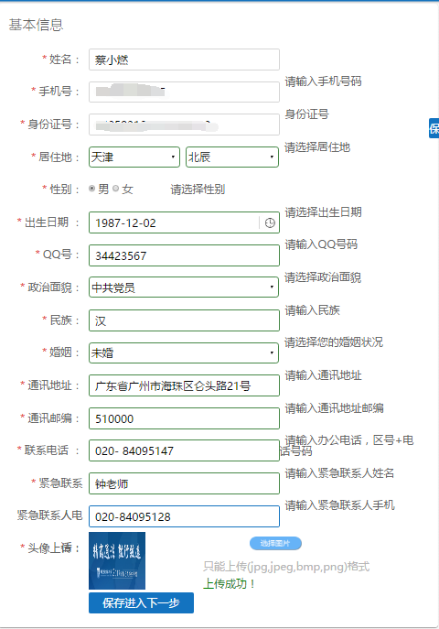
11.->完善教育信息，以学业学位证和毕业证上的信息为准，保存点击下一步
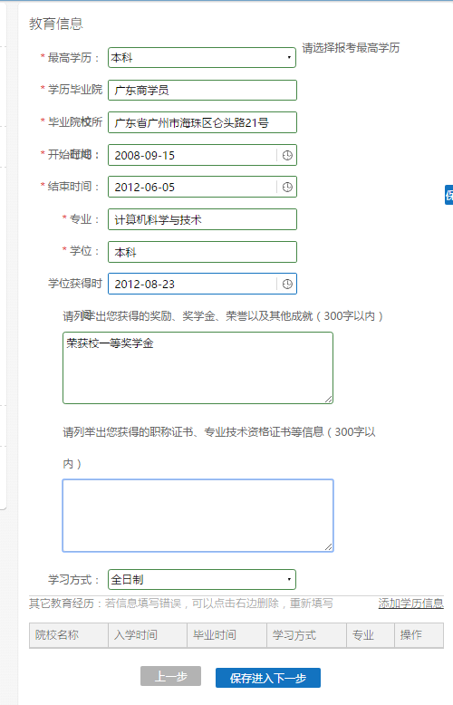
12.->完善工作信息，以真实情况为准，保存点击下一步
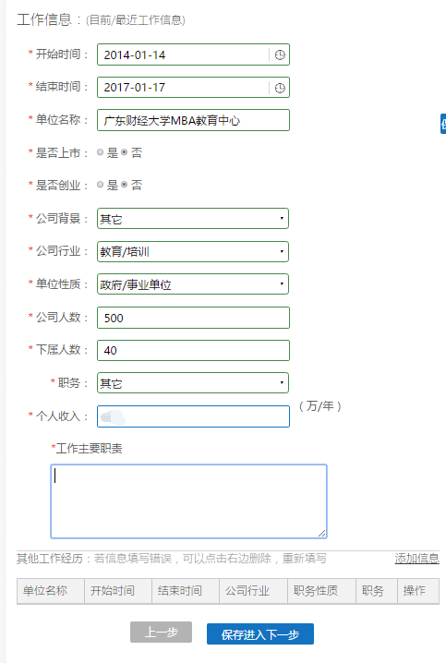
13.->完善论述题，点击保存进入下一步
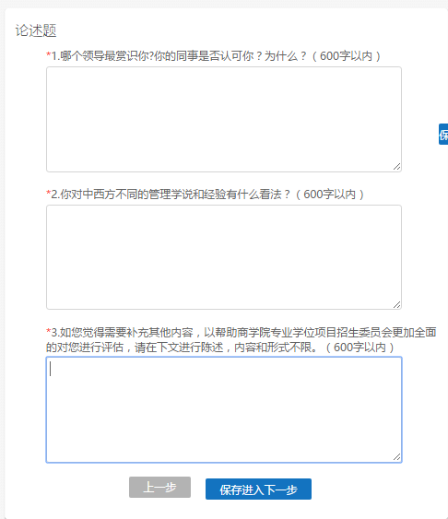
14.->完善附加问题,点击保存进入下一步
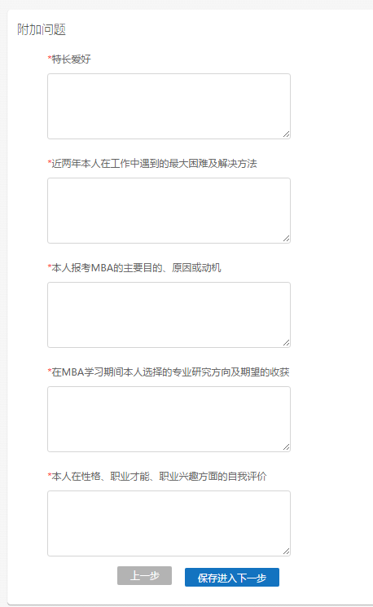
15.->完善推荐人信息,点击“发送邮件”，点击保存进入下一步（注意：推荐人会在邮箱收到推荐信链接，进入邮箱后，先复制密码，点击“在线推荐”，进入“推荐人登录”页面，粘贴之前复制的密码进入推荐信页面，完善资料后点击提交）

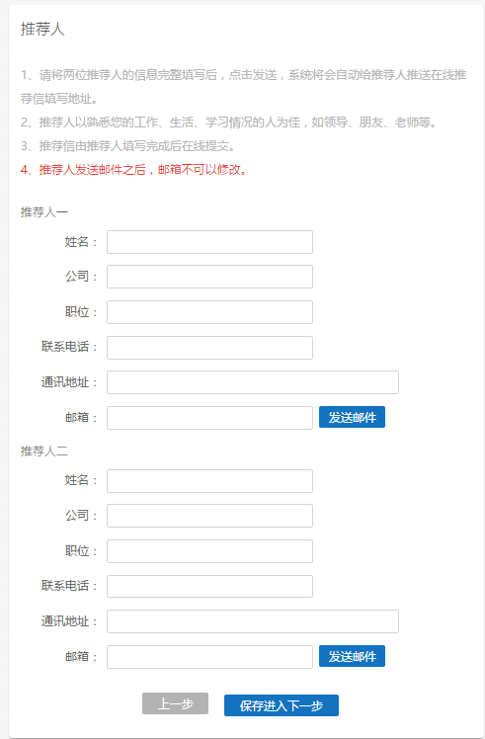
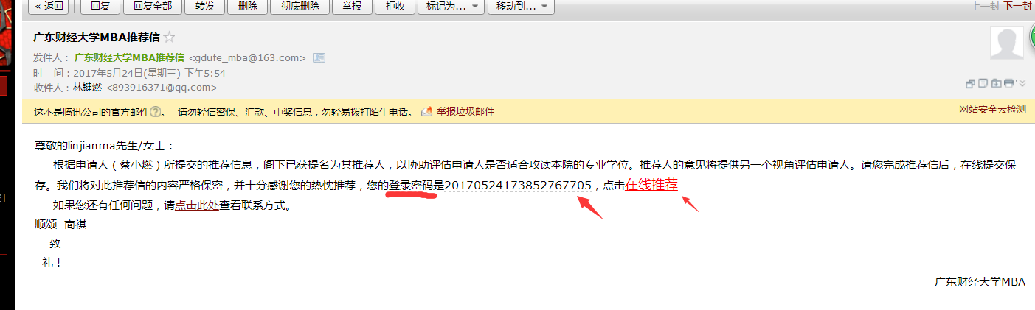
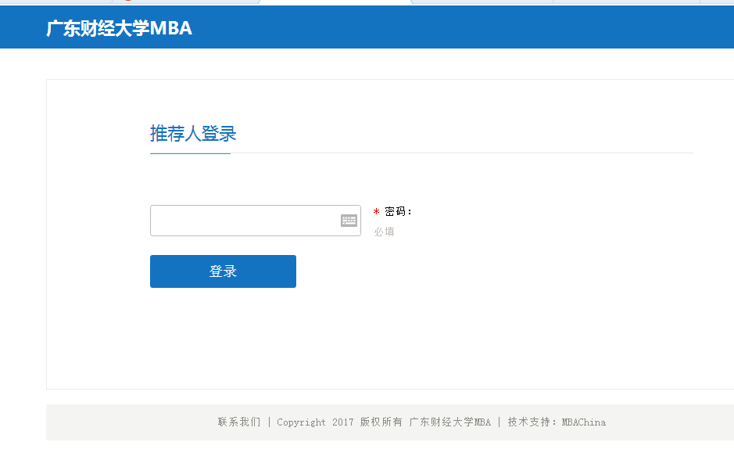
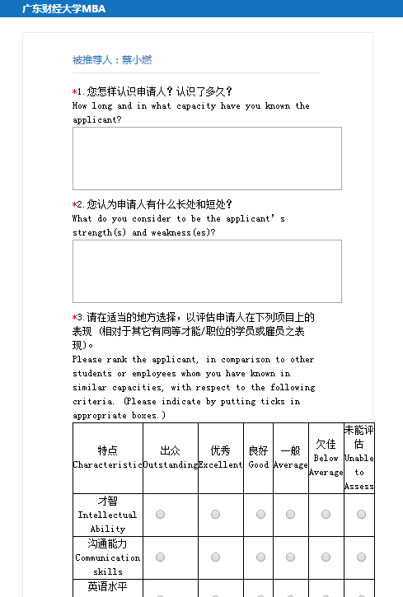
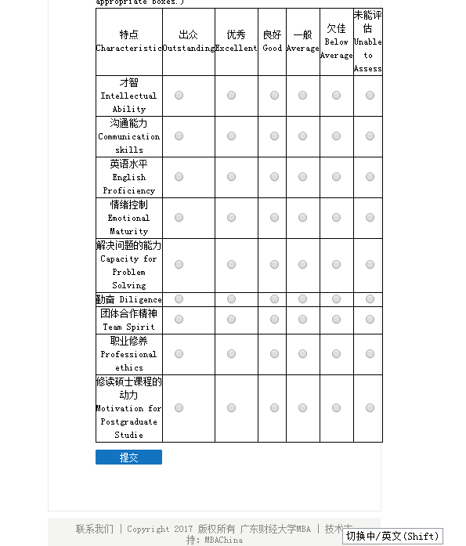
16. ->将所需的证书文件上传，点击保存进入下一步
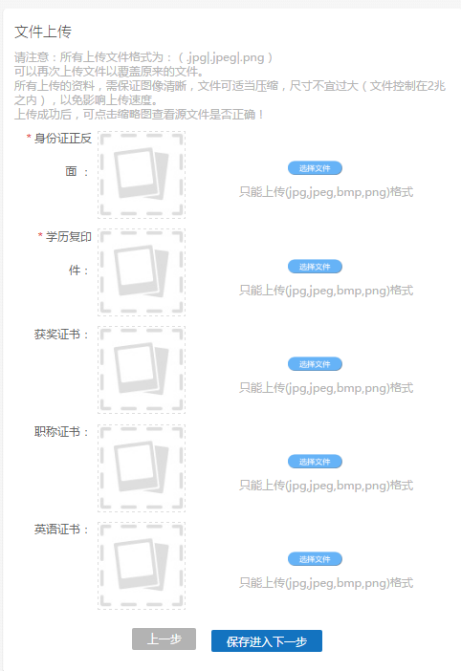
17.->申请面试批次，确定报名
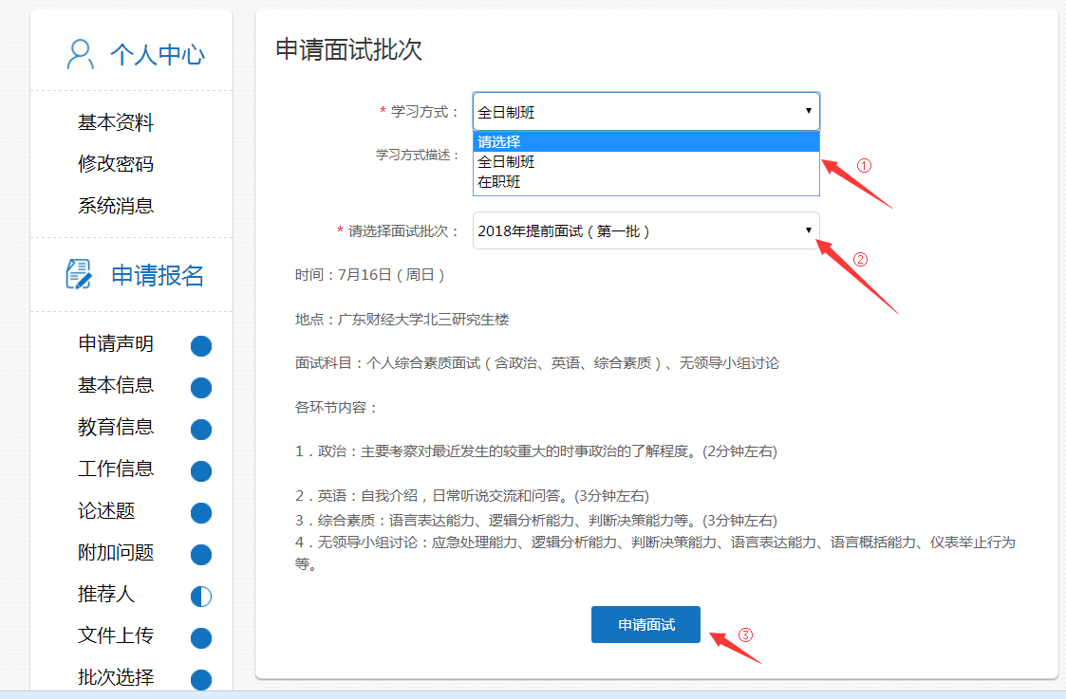
18.->申请后，可通过点击“申请进度”，查看当前申请进度，包括面试资格是否通过以及面试结果。面试资格通过后可参加面试，参加面试后三个工作日内公布面试结果。
